DECRIRE UNE IMAGE

- le titre de ce tableau est...... . Il date de .......
- c'est un tableau de............ , un peintre de l'école........

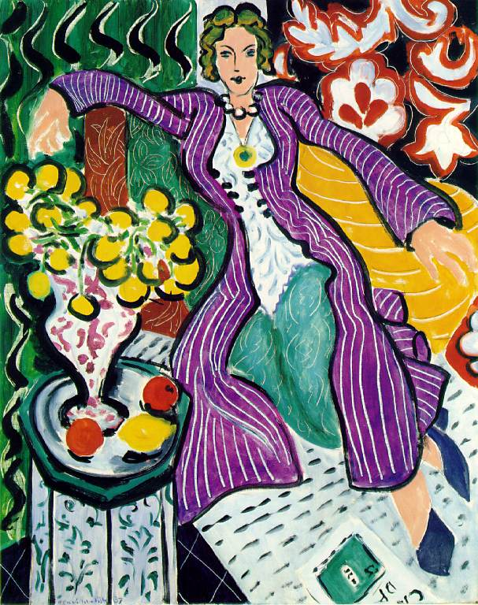
- il s'agit de:

- un portrait
- un paysage
- une nature morte
- un tableau abstrait

4. le peintre utilise la technique de
- huile sur toile
- collage

  - ce tableau représente......
  - au premier plan il y a...
à l'arrière plan il y a......

  - les couleurs (f.) sont:
- chaudes /froides
- claires / foncées
- vives /sombres
- ternes / brillantes
- violentes / délicats
Henry Matisse, Femme au manteau violet, 1937
    - l'atmosphère est.... triste / heureuse/ mélancolique
    - ce qui m'attire dans ce tableau est.........parce que.......
    - ce tableau me fait penser à.....
    - ce tableau me plaît parce que... (peu, assez, beaucoup)
12. ce tableau ne me plait pas parce que....

POUR EXPRIMER TON OPINION
Henry Matisse, Les poissons rouges, 1911
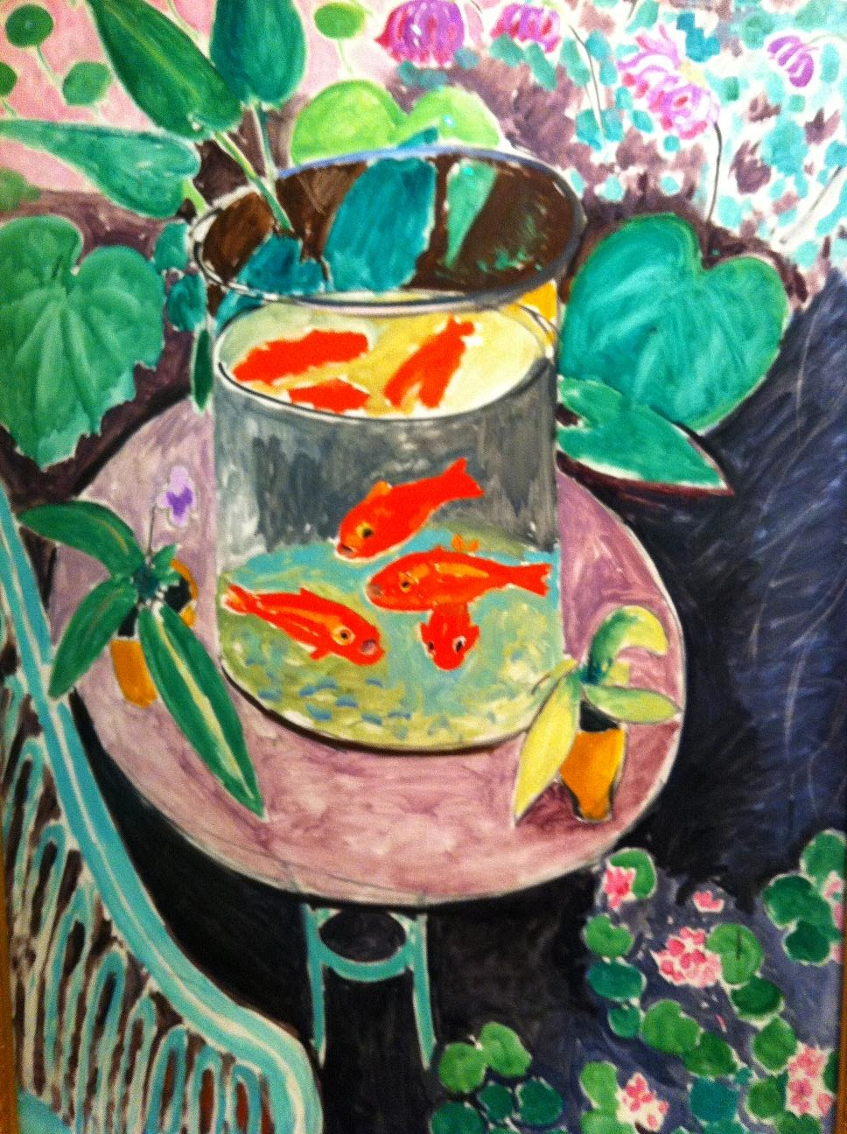
selon moi
à mon avis
" quand je mets du vert,
d'après moi ça ne veut pas dire del'herbe
je trouve que quand je mets du bleu,
ça ne veut pas dire le ciel."
Henry Matisse

je préfère
j'adore
j'aime
je déteste

